
МИНИСТЕРСТВО ОБРАЗОВАНИЯ И НАУКИ РЕСПУБЛИКИ БУРЯТИЯ
Государственное бюджетное профессиональное образовательное учреждение «Улан-Удэнский авиационный техникум»
«ГБПОУ УУАТ»

Кафедра информационных систем и логистики
Специальности 09.02.07
«Информационные системы и программирование»

Лабораторная работа №5

Тема: Создание скрипта заполнения базы данных в среде СУБД

Выполнил студент группы ИС22-2 ___________ Базаров Эрдэни Тумэнович
(подпись) ФИО

Проверил преподаватель ___________ Болоков Илья Владимирович
(подпись) ФИО

Улан-Удэ 2025 г.

ЦЕЛЬ РАБОТЫ
- Изучить основы написания SQL-скриптов для вставки данных в таблицы.
- Освоить команды DML (Data Manipulation Language) для работы с данными.
- Разработать скрипт для массового заполнения таблиц тестовыми данными.
- Проверить корректность выполнения скрипта в SSMS.

ЗАДАНИЕ
- Выбрать предметную область базы данных.
- Создать структуру базы данных с 5–7 взаимосвязанными таблицами.
- Подготовить скрипт для вставки не менее 10–17 различных записей.
- Обеспечить корректные связи между таблицами (первичные и внешние ключи).
- Проверить результат выполнения скрипта через выборочные SQL-запросы.
Выбранный вариант задания - Бронирование ресторанов:
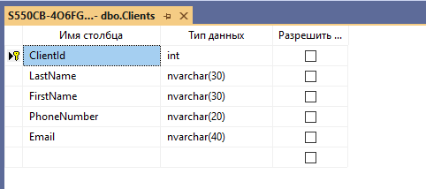
Рис. 1 «Таблица Клиенты»

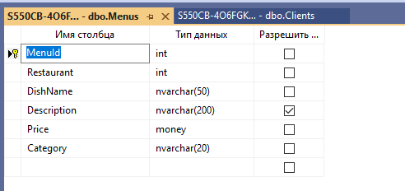
Рис. 2 «Таблица Меню»
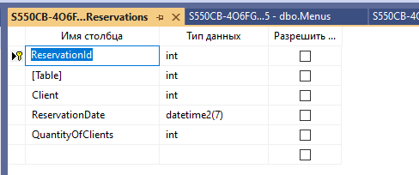
Рис. 3 «Таблица Бронирования»
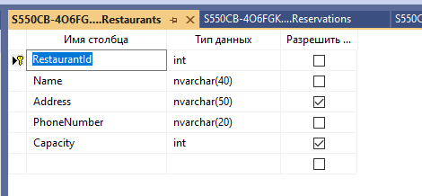
Рис. 4 «Таблица Рестораны»

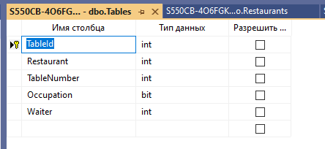
Рис. 5 «Столы»
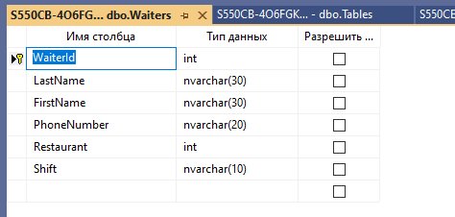
Рис. 6 «Официанты»
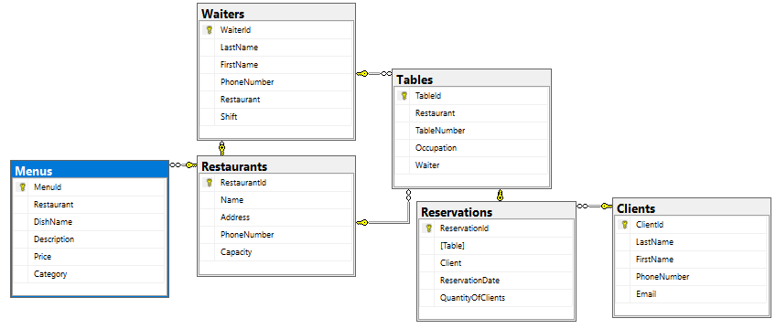
Рис. 7 «Диаграмма связей базы данных»

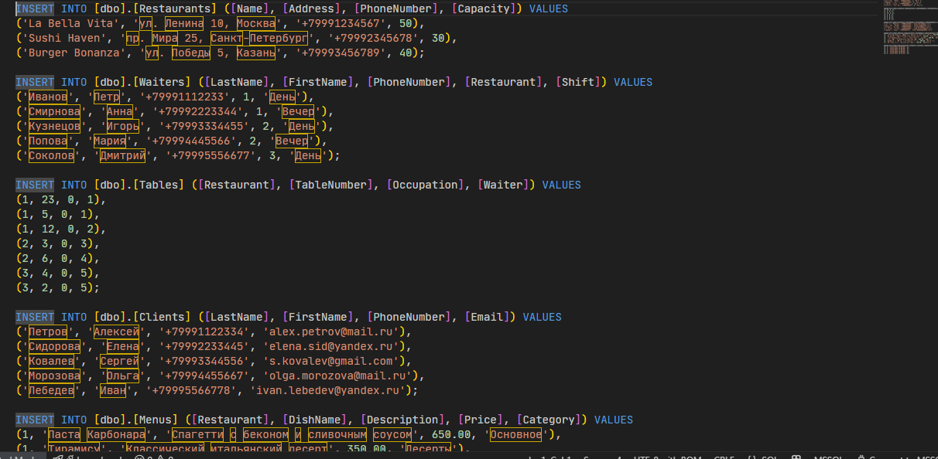
Рис. 8 «Скрипт вставки данных в таблицу»
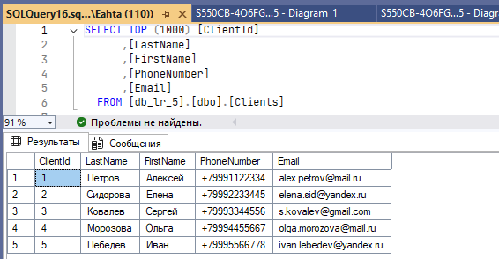
Рис. 9 «Заполненная таблица Клиенты»

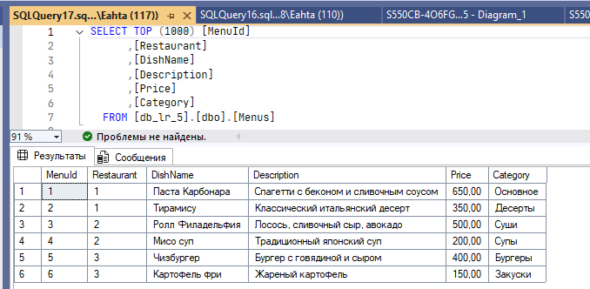
Рис. 10 «Заполненная таблица Меню»
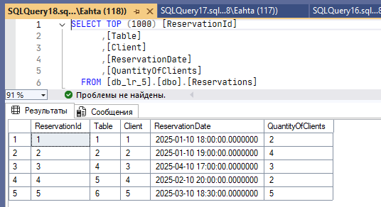
Рис. 11 «Заполненная таблица Бронирования»
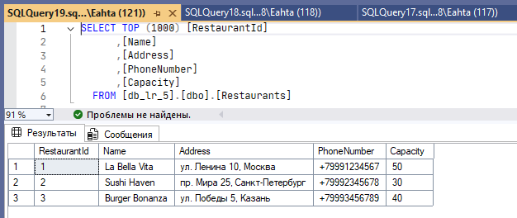
Рис. 12 «Заполненная таблица Рестораны»
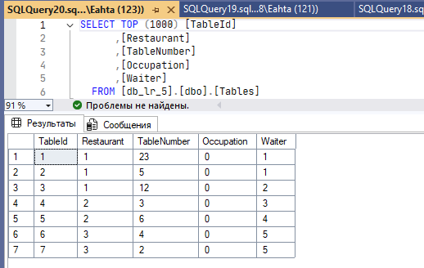
Рис. 12 «Заполненная таблица Столы»
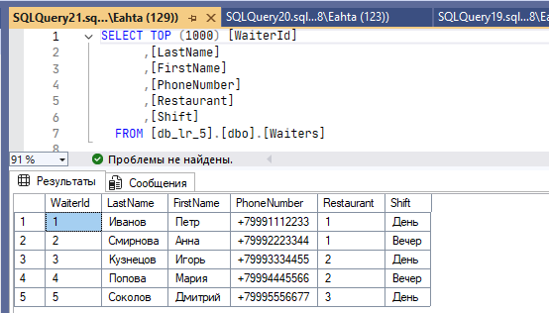
Рис. 13 «Заполненная таблица Официанты»

КОНТРОЛЬНЫЕ ВОПРОСЫ
- Как создаются скрипты для массового заполнения базы данных?
Эти скрипты создаются с помощью множества операторов INSERT, генераторов данных или скриптов импорта.
- Какие операторы DML используются для вставки данных?
INSERT и MERGE.
- Почему важно учитывать порядок вставки данных при наличии внешних ключей?
Потому что внешние ключи требуют того, чтобы родительская запись существовала до вставки дочерней.
- Какие типы связей бывают в базе данных, приведите пример одного типа.
Один-ко-одному, Один-ко-многим, Многие-Ко-Многим. Пример: один студент – много оценок (один-ко-многим.)
- Как проверить корректность вставленных данных с помощью SQL-запросов?
С помощью SELECT-запросов, фильтрации WHERE, агрегатных функций и JOIN для проверки связей.

